Freesapparaat

Een frees is een elektrische vijl waar je verschillende bitjes op kan zetten.
Het voordeel van een frees tegenover met de hand vijlen is dat je sneller kan werken, het minder arbeidsintensief is en je kan preciezer werken.

Waar wordt een frees voor gebruikt:
Een frees gebruik je voor de nagelriemen netjes te maken, de nagels op te ruwen, oud product te verwijderen, de gel of acryl af te werken en te polijsten.

Hoe gebruik je een frees:
Het belangrijkste bij het gebruik van de frees is om het juiste bitje te gebruiken voor de juiste handelingen.
Het volgen van een training is essentieel als je wilt gaan werken met de frees.
Je leert:
- welk bitje je waarvoor moet gebruiken (ivm het beschadigen van de nagels)
- hoeveel toeren je moet gebruiken (ivm schade aanbrengen van de nagels)
- hoeveel druk je moet zetten (laat het bitje over de nagel glijden en zet niet te veel druk, anders beschadig je de nagels)
- het bitje niet te lang op 1 plaats laten rusten (ivm het beschadigen van de nagels)
- vijl oud product niet weg tot op de natuurlijke nagel maar vijl nog na met de hand
En veel oefenen hoort hier ook bij.

Hoe kies je het aantal toeren:
Elk bitje voor elke handeling heeft een ander aantal toeren nodig. Anders kan je de nagels beschadigen.
Door veel te oefenen krijgen je hier vanzelf handigheid in.

Aantal toeren per handeling:
- Voor de natuurlijke nagel, nagelriemen, zijwallen en huid gebruik je tussen de 10.000 en 12.000 toeren
- Voor gellak en biab gebruik je tussen de 20.000 en 25.000 toeren
- Voor gel en acryl gebruik je tussen de 25.000 en 35.000 toeren

Als je merkt dat je meer druk op het bitje moet zetten heb je waarschijnlijk het toerental te laag staan en moet je deze verhogen (er vanuit gaan dat het bitje niet aan vervanging toe is).
Als je merkt dat je met heel weinig druk te snel te veel product weghaalt heb je waarschijnlijk het toerental te hoog staan en moet je deze verlagen.
Bij een te hoge toerental of een te lage toerental ontstaat er te veel wrijving. Deze wrijving veroorzaakt veel warmte, waardoor het een warm en pijnlijk gevoel geeft. En hierdoor kunnen er rode brand plekken op de nagel verschijnen, waardoor deze beschadigd.

Waar moet je op letten bij de aanschaf van een elektrische vijl:
Als je een frees koopt let er dan op tot welk toerental de frees kan. Zorgt dat dit minimaal 30.000 toeren is.

1. Hoe intensief ga je de frees gebruiken
Ga je de frees alleen voor eigengebruik gebruiken of ook op klanten. Ga je alleen het oude product ermee afvijlen, of ook de nagelriemen en natuurlijke nagel en het product in model vijlen.
En met welk product ga je werken, want elk product heeft een eigen toerental.

2. Toerental
Let als eerste erop hoeveel toeren de frees heeft. Hoe hoger het toerental hoe meer wrijving er ontstaat bij het ronddraaien van de bitjes.
Voor elk product heb je een ander toerental nodig.

Kies een frees waarbij het toerental met de hand kan bedienen en niet met de voet. Met de hand kan je de frees vaak instellen met een knop. Hierdoor blijft het toerental heel consistent. Met een voet pedaal moet je een heel stabiel voetje hebben, anders is het toerental niet consistent.

Je wilt dat je frees zo lang mogelijk mee gaat. Hierbij is het handig om te weten dat hoe hoger het toerental ligt hoe langer de frees mee gaat.
Als je een frees gebruikt voor een behandeling op 10.000 toeren, of je gebruikt een frees voor dezelfde behandeling op 20.000 toeren, dan hoeft hij hiervoor maar 50% van zijn kracht te gebruiken.
Gebruik je een frees voor dezelfde behandeling op 30.000 toeren, dan hoeft hij hiervoor maat 30% van zijn kracht te gebruiken.
Hoe minder hard een elektrisch apparaat hoeft te werken, hoe langer deze mee gaat.

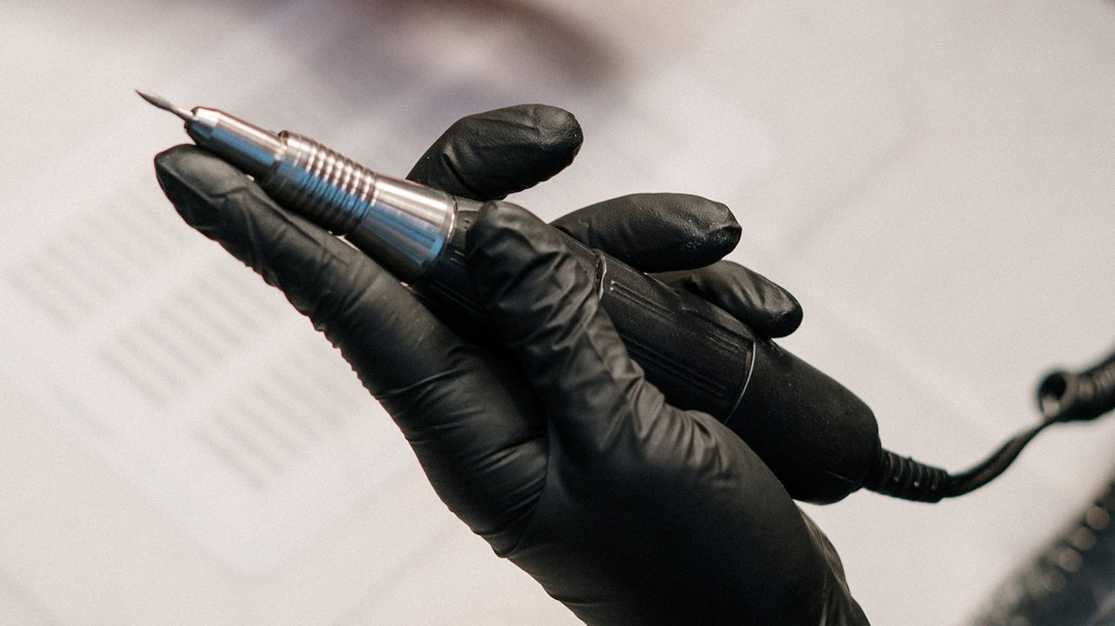

3. Trillingen van het handstuk
Als een handstuk veel trilling geeft is dit niet fijn om in de hand te hebben en mee te werken. Op langere tijd kan dit ook klachten gaan geven aan je pols en hand. En deze trilling voel je ook terug op de nagels, wat niet heel fijn is. Goedkopere bitjes kunnen ook meer trilling geven op de nagel.

4. Het handstuk
Of een elektrische vijl fijn is of niet heeft ook in grote lijnen te maken met het handstuk. Het handstuk moet niet te zwaar zijn en comfortabel in de hand liggen. Als het handstuk te zwaar is krijg je sneller last van je hand en pols.

5. Draairichting
Bij veel elektrische frees apparaten kan je de draairichting beide kanten op zetten. Dit is alleen niet bij alle apparaten en let hier goed op. Als het apparaat beide richtingen op kan draaien kan je beide kanten op werken. En als je linkshandig bent moet deze functie er zeker op zitten.

6. Geluid
Denk ook over hoeveel het apparaat mag maken voor jou. Als je er veel mee werkt kan het prettig zijn als je een stiller apparaat hebt.

7. Compactheid
Wil je een frees apparaat wat een snoer heeft of wil je een draadloos apparaat. Gebruik je het apparaat op 1 plek of op meerdere plekken, want dan is een draadloze ideaal. Of wil je minder snoeren op je tafel hebben lopen of zit er geen stopcontact in de buurt.
Kijk wel hoelang de accu meegaat.
Wil je een frees met een snoer, let er dan op hoelang het snoer is voor wat je nodig hebt.

8. Garantie
Zit er garantie op het apparaat als je hem koopt en hoeveel jaar is dit? Of zitten op betaalde onderdelen garantie?
Als hij kapot gaat kan je hem dan laten maken?
En kan je eventueel een los handstuk kopen bij het frees apparaat?

Het is verstandig om je apparaat in Nederland aan te schaffen, omdat het apparaat dan voldoen aan de Europese veiligheidsnormen.

9. Kosten
De prijzen voor een frees zijn heel verschillend. Je hebt al een frees vanaf €40,-. Gebruik je de frees dagelijks, dan ligt het bedrag al snel tussen de €100,- en €200,-. Er zijn zelfs frezen tot €300,-.

Bij sommige apparaten zitten er bitjes bij als je hem aanschaft, maar dit hoeft niet altijd zo te zijn.
Let er wel op hoe de kwaliteit is van de bitjes die bij het apparaat zitten. Soms zullen deze van mindere kwaliteit zijn.
Als je bitjes los moet aanschaffen kan je kijken waar je de bitjes voor wilt gebruiken en wat je zelf fijn vind.
Bitjes hebben zo goed als altijd een universele maat en passen in bijna elk apparaat.

